Manual de Usuario

Anita ERP — Cuentas a pagar / Propuesta de pagos y tesorería AP

Empresa: AGG
Versión 1.2 — octubre 2026

URL: http://10.20.30.210/anitaERP/public/seguridad/login

Índice
1. Introducción: qué tienen en las manos
2. Visión del circuito premium
3. Conceptos básicos
4. Roles, permisos y modos
5. Configuración Premium / Light
6. Listado de propuestas
7. Armar una propuesta (desde la deuda)
8. Autorización de pagos (el corazón premium)
9. Instrumentos y exclusiones post-aprobación
10. Ejecutar el lote → órdenes de pago
11. Lote bancario y envío al banco
12. Clearing bancario (OP ↔ Interbanking)
13. Proyección de pagos (reporte)
14. Cockpit, cash position y forecast
15. Excepciones: reabrir, parcial y delta
16. Auditoría y compliance
17. Devolución de retenciones (herramienta OP)
17.b Pantallas del modal y de la edición
18. Impacto en declaraciones juradas de impuestos
19. Relación con OP, SP e IE
20. Buenas prácticas y preguntas frecuentes

1. Introducción: qué tienen en las manos
Este manual describe el circuito de Cuentas a pagar / pagos a proveedores de Anita ERP. No es “cargar una orden de pago suelta”: es un proceso de gobierno de caja alineado a lo que hacen sistemas como SAP (propuesta F110), Oracle (Payment Process Request) y la práctica operativa de proyecciones tipo AGG.
La idea central: primero se analiza la deuda (proyección), después se arma y se aprueba qué se va a pagar (el lote), y recién entonces el sistema genera las órdenes de pago, el archivo bancario y la conciliación. Así la autorización es sobre la decisión de desembolso, no sobre cada factura aislada ni sobre cada OP.
Pantallas principales del circuito: Proyección de pagos, Precarga y comprobantes de proveedor, Propuesta de pagos, Órdenes de pago, Clearing bancario, Cash position y Cockpit de tesorería. También conviven Solicitud de pago (SP) e Ingreso/Egreso (IE) como canales complementarios.
Menú: Compras → Cuentas a pagar → Precarga · Comprobantes · Pago a proveedores · Propuesta de pagos · Reportes (Errores de precarga, Proyección de pagos). Rutas típicas: `compras/proyeccion-pagos`, `compras/propuesta-pago`, `compras/pagoproveedor`, `compras/tesoreria`, `compras/clearing-bancario`. Las acciones visibles dependen de los permisos de su usuario (roles Enc-pagos / Op-Pagos).
Este documento está en el Centro de ayuda del ERP. Úselo como guía operativa del día a día; el asistente de IA también puede citar extractos cuando pregunte cómo proyectar, autorizar o ejecutar un lote.
- Premium = árbol de aprobación sobre el lote + instrumentos + lote bancario + clearing + cockpit.
- Light = misma propuesta y ejecución, pero la autorización del lote puede auto-aprobarse sin árbol (configurable por empresa).
- La OP unitaria sin propuesta sigue existiendo si la empresa lo permite; es el bypass, no el camino premium.
- La proyección de pagos es el informe analítico de deuda abierta (equivalente Anita l-proy); alimenta la decisión de armar el lote.

2. Visión del circuito premium
El circuito recomendado es una secuencia clara. Cada paso tiene dueño (tesorería, aprobador, banco) y deja rastro auditable.
De la deuda al banco
Paso | Pantalla | Quién | Resultado
0. Proyectar | Reportes → Proyección de pagos | Pagos / Tesorería | Deuda abierta por tramos / conceptos
1. Armar lote | Propuesta de pagos → Nueva | Tesorería | Borrador con deudas por vencimiento
2. Ajustar montos | Editar propuesta | Tesorería | Inclusiones, parciales, medios
3. Enviar a aprobación | Botón Enviar / Autorizar | Tesorería | Árbol PP o auto-autorización Light
4. Firmar el lote | Árbol de aprobación (mails/links) | Firmantes | Estado AUTORIZADA + monto autorizado
5. Instrumentos | Editar (caja/cuenta/chequera) | Tesorería | Cómo se va a pagar sin bajar el autorizado
6. Ejecutar | Ejecutar → OP | Tesorería | OP por proveedor+medio + retenciones
7. Archivo banco | Generar / Exportar lote | Tesorería | CSV (o driver de convenio)
8. Marcar enviado | Marcar enviado banco | Tesorería | OP bloqueadas contra re-propuesta
9. Clearing | Clearing bancario | Tesorería | Match OP ↔ Interbanking / extracto
10. Seguimiento | Cockpit / Cash / Auditoría | Finanzas | Posición, forecast y compliance

- Empiece por la proyección: sabe cuánto vence, qué está pendiente de aprobación y qué adelantos tiene aplicados.
- No saltee la aprobación del lote “porque después controlo en la OP”: el valor premium está en aprobar el desembolso completo.
- Si algo falla en la ejecución, el sistema puede dejar EJECUTADA_PARCIAL: use reopen parcial o propuesta delta.

3. Conceptos básicos
Estos términos aparecen en pantallas, badges y auditoría. Conviene manejarlos antes de operar.
Glosario del módulo
Término | Significado para el operador
Propuesta (PP) | Lote de pagos armado desde la deuda por vencimiento.
Línea | Cada deuda incluida (o excluida) en la propuesta.
Monto propuesto | Cuánto se quiere pagar de esa deuda (puede ser parcial).
Monto autorizado | Tope aprobado por el árbol; no baja al excluir líneas después.
Árbol PP | Circuito de firmas por nivel/monto sobre la propuesta.
Premium / Light | Con árbol obligatorio vs auto-autorización configurable.
OP | Orden de pago a proveedor generada al ejecutar el lote.
Instrumento | Caja, cuenta de egreso, chequera, CBU/alias del proveedor.
Lote bancario | Archivo de transferencias (CSV genérico o convenio).
ENVIADO | Lote marcado como enviado al banco; bloquea esas OP.
Clearing | Emparejar OP con vouchers/movimientos Interbanking.
Cockpit | Workbench unificado: propuestas + SP + IE + KPIs.
Cash position | Saldos IB vs deuda vencida y propuestas abiertas.
Forecast 7/15/30 | Proyección de egresos por ventanas de vencimiento (cockpit).
Proyección de pagos | Informe de deuda abierta por tramos (Anita l-proy); menú Cuentas a pagar → Reportes.
Concepto cash flow | Conceptogasto (Anita concoper): se asigna a la cuenta contable y al pago.
Delta | Nueva propuesta con lo pendiente/excluido de otra.
SP | Solicitud de pago (gastos/conceptos); canal distinto a PP.
IE | Ingreso/Egreso de caja (TRA, canje, tesorería omnibus).

4. Roles, permisos y modos
No todos ven los mismos botones. Si falta una acción, suele ser permiso o estado incorrecto — no un “bug”. Los roles Enc-pagos y Op-Pagos operan el circuito de Cuentas a pagar junto con administrador.
Permisos más usados
Permiso (slug) | Para qué sirve
listar-reporte-proyeccion-pagos | Informe Proyección de pagos (consultar / PDF / Excel / CSV)
listar-propuesta-pago | Ver listado, PDF, cash, cockpit, auditoría
crear-propuesta-pago | Nueva propuesta y propuesta delta
editar-propuesta-pago / actualizar-… | Armar y ajustar el lote
enviar-aprobacion-propuesta-pago | Enviar al árbol o autorizar Light
ejecutar-propuesta-pago | Ejecutar OP, lote, clearing, marcar enviado
borrar-propuesta-pago | Eliminar borradores/rechazadas
editar-configuracion-propuesta-pago | Premium/Light por empresa
listar-pagoproveedor / crear-… / editar-… | Órdenes de pago a proveedores
devolver-retenciones-pagoproveedor | Devolver retenciones mal practicadas (parcial, sin revertir la OP)
revertir-pagoproveedor | Revertir OP completa (AOP compensatorio)
listar-solicitud-pago / listar-ingresos-egresos-caja | Filas SP/IE en el cockpit

Premium vs Light (por empresa)
Modo | Al enviar aprobación | Cuándo usarlo
Premium | Dispara árbol PP; queda EN_APROBACION hasta firmar | Gobierno formal de desembolsos
Light | Autoriza el lote sin árbol (botón Autorizar light) | Empresas chicas o circuitos ágiles

La configuración se edita en Compras → Configuración propuesta de pagos (`compras/configuracion-propuesta-pago`). Elija la empresa, el modo y si se permiten OP sin propuesta.

5. Configuración Premium / Light
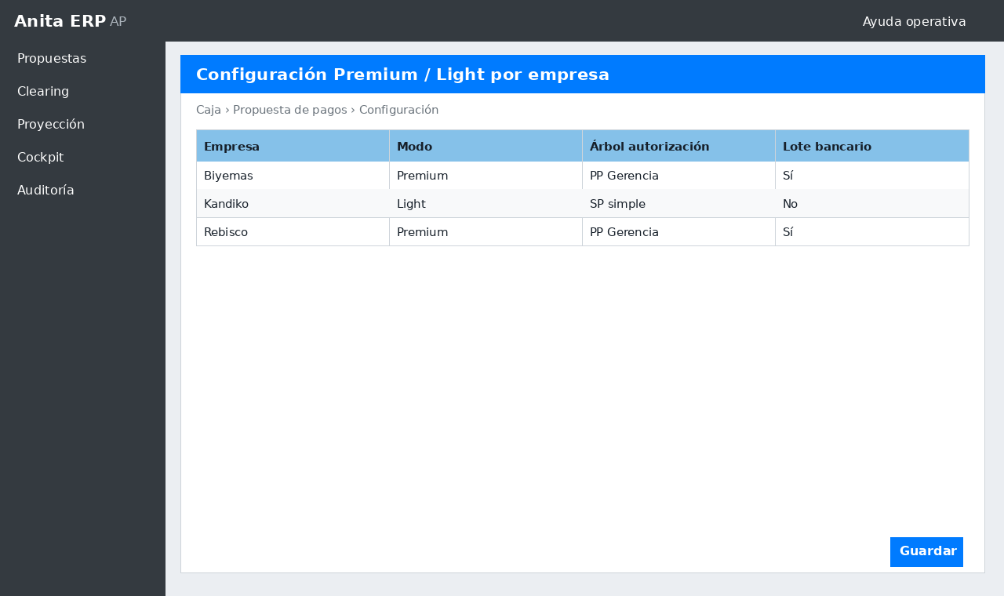
Configuración Premium / Light por empresa

Pantalla: Configuración propuesta de pagos. Similar al ABM de configuración de comprobante proveedor: una ficha por empresa.
Defina: modo Premium u Light, si exige árbol, si al ejecutar la OP nace CONFIRMADA, si se calculan retenciones al ejecutar, y si se permiten OP sueltas sin propuesta.
Cambiar a Premium no “rompe” propuestas ya autorizadas; aplica a los próximos envíos a aprobación.
- Revise con Finanzas qué empresas deben firmar el lote y cuáles pueden ir Light.
- El bridge/clearing Interbanking se habilita por variable de entorno (administración técnica); el operador lo usa desde Clearing.

Herramientas de la pantalla
Herramienta | Ubicación | Qué hace | Permiso
Modo Premium / Light | Ficha por empresa | Activa o desactiva el árbol PP | editar-configuracion-propuesta-pago
Permite OP sin propuesta | Ficha por empresa | Habilita bypass de OP unitaria | editar-configuracion-propuesta-pago

6. Listado de propuestas
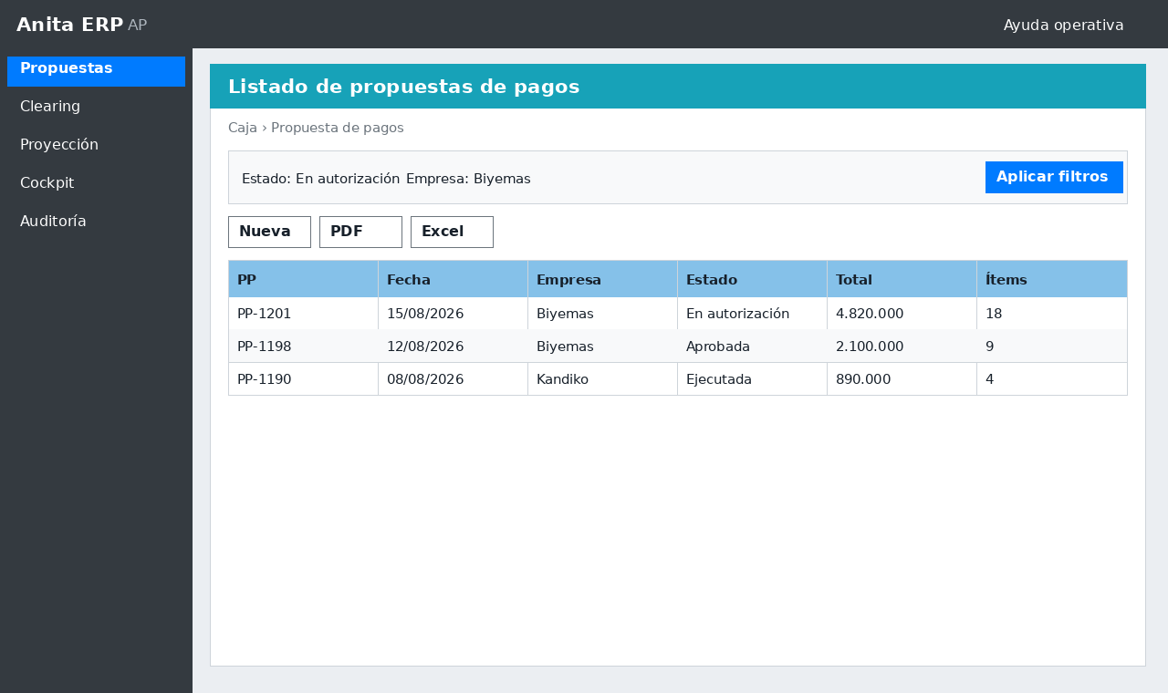
Listado de propuestas de pagos

Pantalla: Propuesta de pagos. Ve el ID, fecha, empresa, estado, monto total y autorizado.
Use filtros de empresa/estado y la exportación PDF/Excel/CSV (respeta toda la consulta, no solo la página).
Desde aquí puede ir al Cockpit, Cash position y Config. El lápiz abre la propuesta.
- Estados abiertos habituales: BORRADOR, EN_APROBACION, AUTORIZADA, EJECUTADA_PARCIAL.
- EJECUTADA es el cierre feliz del lote; ANULADA/RECHAZADA salen del circuito activo.

Barra y acciones del listado
Herramienta | Ubicación | Qué hace | Permiso
Filtros / Consultar | Cabecera del listado | Restringe propuestas por empresa, estado u otros criterios | listar-propuesta-pago
Exportar PDF/Excel/CSV | Toolbar de exportación | Baja el listado completo con los filtros activos | listar-propuesta-pago
Manual | Toolbar | Abre este manual en una solapa | listar-propuesta-pago
Nueva propuesta | Card tools | Alta de lote desde deuda por vencimiento | crear-propuesta-pago
Cockpit / Cash | Card tools | Va al workbench o a la posición de caja | listar-propuesta-pago
Config Premium/Light | Card tools | Modo de aprobación por empresa | editar-configuracion-propuesta-pago
Editar (lápiz) | Columna acciones | Abre la propuesta | editar-propuesta-pago

7. Armar una propuesta (desde la deuda)
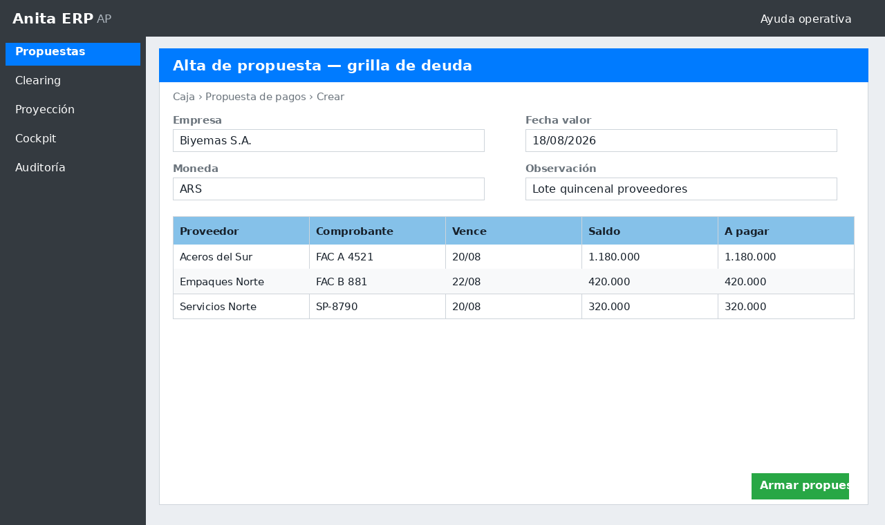
Alta de propuesta y grilla de deuda

Pulse Nueva propuesta. Indique empresa, fecha del lote y el rango de vencimientos que quiere incluir. Opcional: detalle, moneda, caja/cuenta/chequera (también se pueden completar después de autorizar).
Al guardar, el sistema trae la deuda abierta de proveedores en ese rango (cuenta corriente con saldo) y arma la grilla: proveedor, comprobante, vencimiento, medio de pago (M.Pago), detalle, buckets vencidos / a vencer, monto propuesto.
En BORRADOR puede: cambiar montos, desmarcar líneas (excluir), rearmar desde deuda, y guardar. El total del lote se recalcula con las líneas incluidas.
Columnas típicas de la grilla (estilo proyección)
Columna | Para qué mirarla
Incluir | Si está tildada entra al lote y al monto
Proveedor / comprobante | Qué deuda se está pagando
Vencimiento | Prioridad de caja
M.Pago / Detalle | Cheque, transferencia, etc.
Vencidos / A vencer | Clasificación temporal del lote
Monto propuesto | Puede ser menor al saldo (pago parcial)
Cuenta (override) | Cuenta de egreso distinta a la de cabecera

- No invente deudas: si falta un comprobante, revise vencimientos/filtros o la CC del proveedor.
- Rearmar líneas reemplaza la grilla: úselo solo si está seguro.

Herramientas de la pantalla
Herramienta | Ubicación | Qué hace | Permiso
Rango de vencimientos | Cabecera alta | Define qué deuda entra al armar el lote | crear-propuesta-pago
Grilla Incluir / Monto | Cuerpo | Selecciona y ajusta qué se paga | actualizar-propuesta-pago
Rearmar líneas | Checkbox al editar borrador | Reemplaza la grilla desde la deuda | actualizar-propuesta-pago

8. Autorización de pagos (el corazón premium)
Cuando el lote está listo en BORRADOR (o RECHAZADA), use Enviar a aprobación (Premium) o Autorizar (Light).
En Premium el sistema dispara el árbol de tipo PP: busca el árbol configurado por empresa y monto del lote, crea movimientos a firmantes y envía los links de aprobación/rechazo (mismo esquema de mails que OC/requisiciones). Mientras tanto la propuesta queda EN_APROBACION.
Cada firmante aprueba o rechaza su nivel. Al completar el circuito, la propuesta pasa a AUTORIZADA y se fija el monto autorizado (snapshot). Ese monto es el techo de gobierno: si después excluye líneas, el autorizado no baja solo por eso.
En Light no hay firmante: el botón autoriza el lote de inmediato. Sigue siendo una decisión explícita de “este lote se paga”, no un alta silenciosa de OP.
Importante: la aprobación es del lote completo, no de cada renglón de deuda ni de cada OP futura. Eso es exactamente lo que buscan F110 / PPR / AGG.
Qué ve cada rol en la autorización
Rol | Qué hace | Dónde
Tesorero | Arma el lote y lo envía | Editar propuesta → Enviar a aprobación
Firmante nivel N | Aprueba/rechaza según monto | Mail / link del árbol PP
Finanzas | Audita quién firmó qué | Auditoría de la propuesta (PDF)
Admin árbol | Configura niveles y montos | ABM Árbol de aprobación tipo PP

Estados de la propuesta en el tramo de aprobación
Estado | Significado
BORRADOR | Editable; aún no pedida la firma
EN_APROBACION | En circuito de árbol
AUTORIZADA | Lista para instrumentos y ejecución
RECHAZADA | Volvió; se puede corregir y reenviar

Si el árbol no encuentra configuración para la empresa/monto, el envío falla con mensaje claro: hay que cargar el árbol PP antes de operar Premium.
Reabrir (solo AUTORIZADA sin OP): vuelve a BORRADOR y limpia el monto autorizado. Use con criterio: invalida la firma previa.
Herramientas de la pantalla
Herramienta | Ubicación | Qué hace | Permiso
Enviar a aprobación | Footer (Premium) | Dispara árbol PP y deja EN_APROBACION | enviar-aprobacion-propuesta-pago
Autorizar (light) | Footer (Light) | Autoriza el lote sin firmantes | enviar-aprobacion-propuesta-pago
Reabrir | Footer (AUTORIZADA sin OP) | Vuelve a BORRADOR y limpia autorizado | actualizar-propuesta-pago
Auditoría | Header | Ve firmas, estados, OP y lotes | listar-propuesta-pago

9. Instrumentos y exclusiones post-aprobación
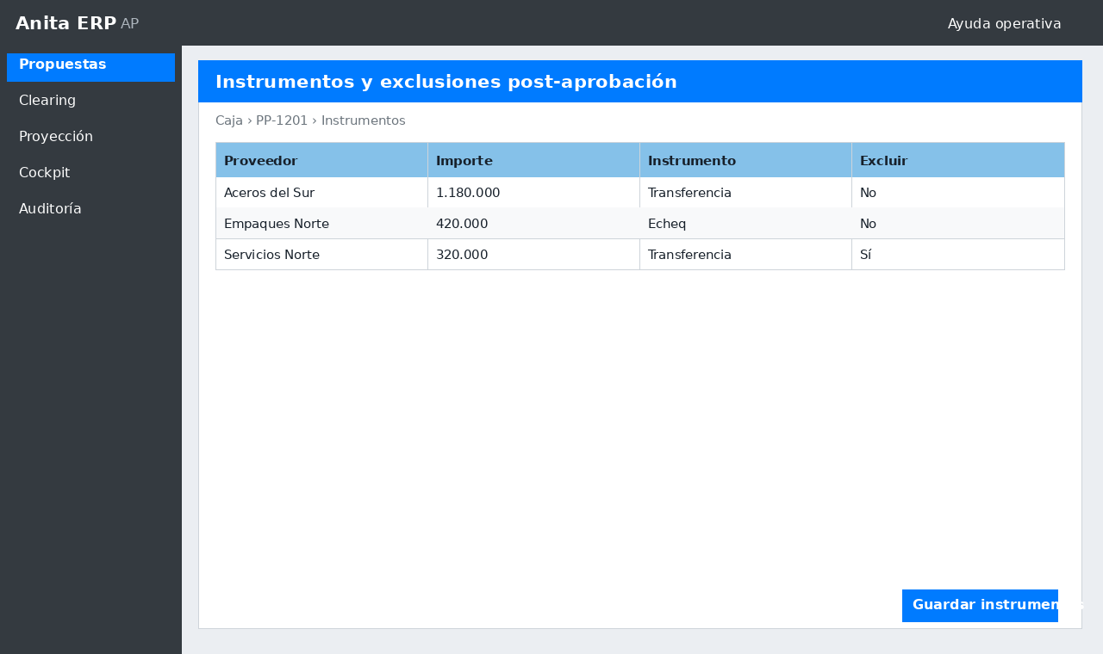
Instrumentos y exclusiones post-aprobación

Con la propuesta AUTORIZADA puede completar caja, cuenta de egreso y chequera, y desmarcar líneas que finalmente no se pagan (exclusión soft).
Guardar en ese estado no reabre el árbol: guarda instrumentos y exclusiones. El monto autorizado permanece como rastro de lo aprobado.
También puede indicar cuenta por línea (multi-cuenta) cuando un proveedor sale por otra cuenta.
- Cheque: el sistema puede tomar el próximo número de la chequera.
- Transferencia: conviene tener CBU (y alias) en la forma de pago del proveedor.
- Si falta instrumento, la OP puede nacer en PRE CARGA para completar después.

10. Ejecutar el lote → órdenes de pago
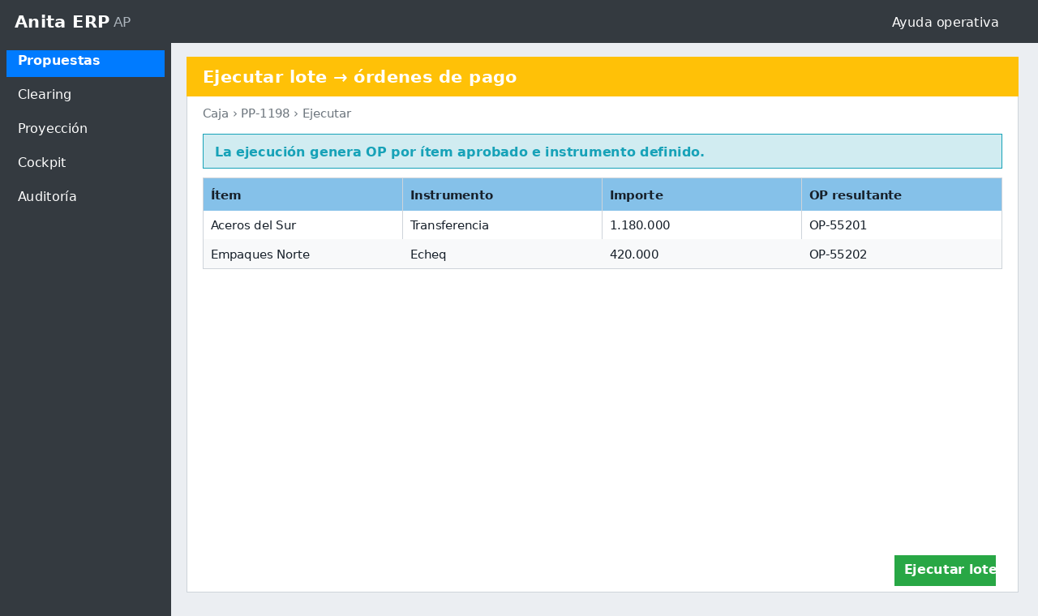
Ejecución del lote hacia órdenes de pago

Botón Ejecutar → OP. El sistema agrupa líneas incluidas pendientes por proveedor + forma de pago, calcula retenciones (si está configurado), crea las OP en pagoproveedor y marca las líneas como ejecutadas.
Si todas las líneas salen bien: EJECUTADA. Si algunas fallan o quedan pendientes: EJECUTADA_PARCIAL.
Tras ejecutar, normalmente se intenta el bridge/clearing y se genera el lote bancario de transferencias.
Cada OP queda vinculada a la propuesta (`propuesta_pago_id`). Puede abrirlas desde la grilla del lote bancario o desde Órdenes de pago.
Resultados posibles
Resultado | Qué hacer después
EJECUTADA | Exportar archivo, marcar enviado, seguir clearing
EJECUTADA_PARCIAL | Reabrir parcial o delta; corregir errores y re-ejecutar
Error total | Leer mensaje (instrumento, retención, período cerrado, etc.)

Herramientas de la pantalla
Herramienta | Ubicación | Qué hace | Permiso
Ejecutar → OP | Footer | Genera OP por proveedor+medio con retenciones | ejecutar-propuesta-pago
Generar lote bancario | Footer | Arma snapshot de transferencias | ejecutar-propuesta-pago
Exportar archivo bancario | Footer | Descarga CSV/driver convenio | listar-propuesta-pago
Marcar enviado banco | Footer | Sella el lote y bloquea OP | ejecutar-propuesta-pago
Reabrir parcial / Delta | Footer | Gestiona pendientes post-ejecución | actualizar / crear-propuesta-pago

11. Lote bancario y envío al banco
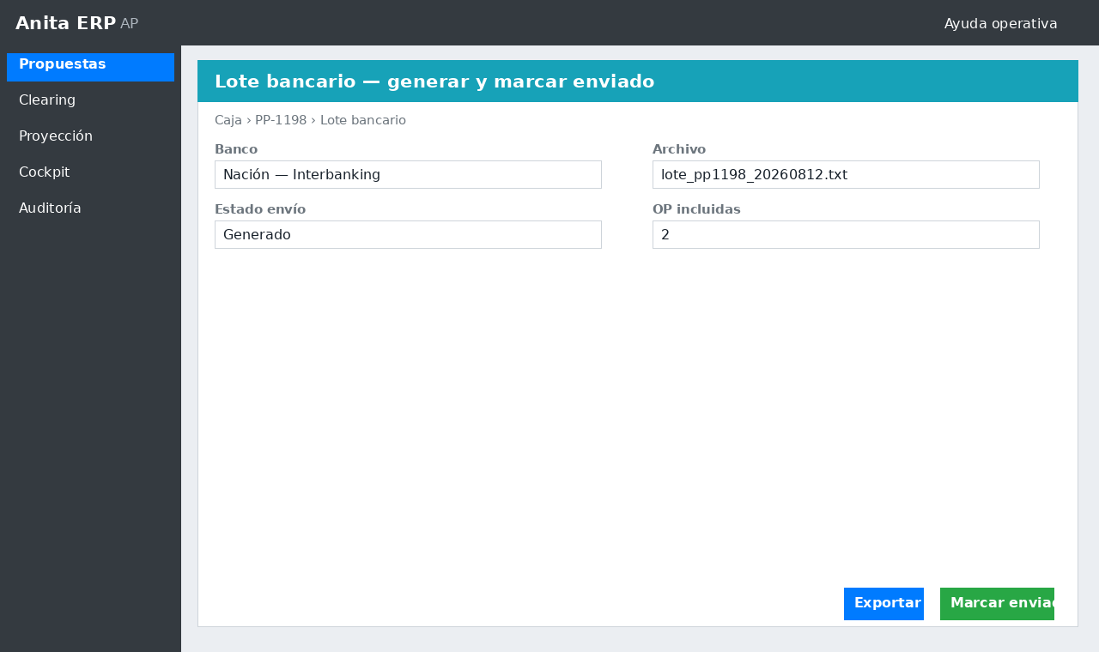
Lote bancario: generar, exportar y marcar enviado

Generar lote bancario arma el snapshot de transferencias (CUIT, CBU, alias, neto, referencia OP). Exportar descarga el archivo (CSV genérico por defecto).
Valida CBU (22 dígitos BCRA). Líneas sin CBU válido no entran al archivo.
Cuando el archivo ya se subió/envió al home banking, use Marcar enviado banco: el lote pasa a ENVIADO y las OP quedan bloqueadas (no se re-proponen ni se regeneran livianamente).
Si más adelante hay convenio con un banco, el sistema ya tiene el gancho de driver (`convenio_driver`): el operador seguirá el mismo botón Exportar, pero el archivo saldrá en el layout acordado.
- Exportar ≠ Enviado: exportar es bajar el archivo; marcar enviado es el sello operativo.
- Un lote ENVIADO no se reemplaza: se generan lotes nuevos solo con OP no bloqueadas.

12. Clearing bancario (OP ↔ Interbanking)
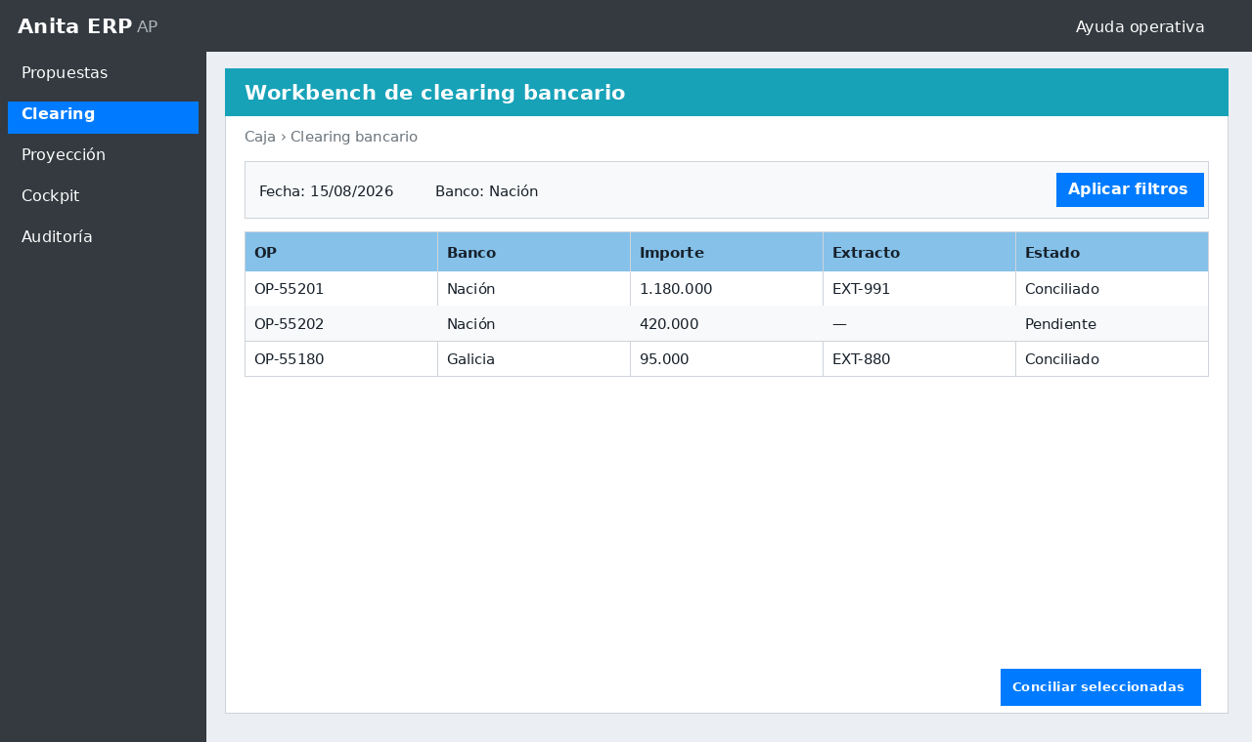
Workbench de clearing bancario

Pantalla: Clearing bancario. Es el FEBAN “operativo” del módulo: empareja OP confirmadas/pagadas con transferencias Interbanking ya sincronizadas y, si corresponde, con movimientos de extracto.
El motor puntúa candidatos (neto preferido, bruto, CBU, CUIT, cercanía de fecha). Score alto → auto-concilia. Score medio → sugerencia. Sin candidato o ambiguo → excepción.
En el workbench verá: sugerencias/excepciones con botones OK/X, OP pendientes, transferencias libres, movimientos débito, y un formulario de match manual (forzar vínculo OP↔T o OP↔M).
También puede reprocesar una propuesta indicando su ID. El job diario de bridge usa el mismo motor.
Estados de una sugerencia de clearing
Estado | Significado
SUGERIDO | Hay candidato; confirme o rechace
AUTO | Conciliado automáticamente por score alto
CONFIRMADO | Match manual o confirmado por usuario
EXCEPCION | Sin match claro o score bajo
RECHAZADO | Descartado (manual o supersedido)

- Una transferencia o movimiento no puede vincularse a dos OP.
- Al conciliar, la OP pasa a PAGADA/CONCILIADA y queda bloqueada como enviada al banco.

Herramientas de la pantalla
Herramienta | Ubicación | Qué hace | Permiso
Correr clearing | Formulario superior | Reprocesa sugerencias de una propuesta | ejecutar-propuesta-pago
OK / X | Grilla de sugerencias | Confirma o rechaza un match | ejecutar-propuesta-pago
Forzar match | Pie de pantalla | Vincula OP con transferencia o movimiento a mano | ejecutar-propuesta-pago

13. Proyección de pagos (reporte)
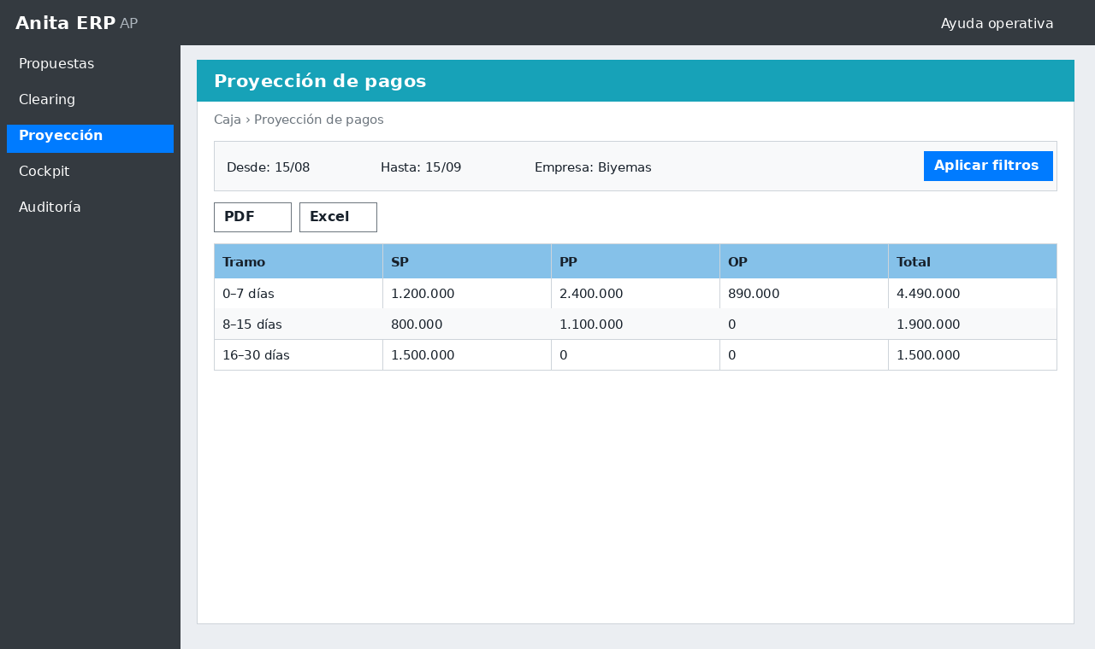
Proyección de pagos: filtros, tramos y columnas

Menú: Compras → Cuentas a pagar → Reportes → Proyección de pagos (`compras/proyeccion-pagos`). Permiso: `listar-reporte-proyeccion-pagos` (roles Enc-pagos / Op-Pagos / administrador).
Es el equivalente ERP del informe Anita l-proy: muestra la deuda abierta de proveedores leída solo desde anitaERP (cuenta corriente + aplicaciones hasta la fecha base). No usa el bridge Informix.
Sirve para decidir qué pagar la próxima semana o mes, cuánto está vencido, qué falta aprobar y cómo se reparte la deuda por concepto de cash flow. Con esa lectura arma después la Propuesta de pagos.
Elija empresas, fecha base y tipo de informe: A vencer (proyección hacia adelante) o Vencidos (antigüedad hacia atrás). Defina tramos por días (ej. 7,15,30,60,90,120) o por mes. Opcional: abre saldo anterior, moneda de expresión, proveedores (F1 / lupa), tipos de comprobante, condiciones a compensar, incluir adelantos, estado de aprobación y fecha de carga.
La grilla se agrupa (proveedor, empresa, moneda, medio de pago, condición, tramo o concepto de cash flow) y se ordena (código, nombre, mayor/menor deuda, vencimiento, días). Puede ver detalle por comprobante o solo totales por grupo.
Columnas y conceptos clave del informe
Columna / idea | Qué significa
Tramos / Posterior | Importes según días (o meses) al vencimiento respecto de la fecha base
A compensar | Deuda con condición de pago marcada como compensación
Adelantos | Pagos a cuenta sin aplicar (restan del adeudado)
Pend.aprob. / Total aprob. | Según estado del comprobante (aprobado/contabilizado vs pendiente)
Total adeudado | Deuda neta a pagar en la moneda del informe
N.Con. / Detalle del concepto | Concepto de cash flow (conceptogasto = Anita concoper), no el concepto IVA compra
Cuenta cash flow | Cuenta contable que aporta el concepto (link al plan de cuentas)
Links azules | Proveedor, comprobante, OC, requisición, concepto y cuenta (según permiso)

De dónde sale el concepto de cash flow
Prioridad | Origen
1 | Concepto del movimiento de caja del pago
2 | Concepto de cash flow cargado en el comprobante
3 | Cuenta de gasto imputada (no IVA crédito ni pasivo)
4 | Cuenta de gasto del asiento (prioriza resultados; ignora IVA y pasivo)
5 | Concepto por defecto del proveedor

- No confunda concepto IVA compra (tablas de compras) con concepto cash flow (Caja → Conceptos de gasto).
- Si un total en moneda extranjera “no cierra”, revise el modo de cotización (fecha base vs histórica) y las advertencias de cotización vigente.
- Después de proyectar: arme la propuesta con el mismo rango de vencimientos que acaba de mirar.

Use el botón Columnas para armar vistas (Ejecutiva, Tesorería, Análisis de origen, Cash flow o Todo): elige y ordena columnas; la preferencia se guarda por usuario. Exporta PDF, Excel o CSV con los mismos filtros y columnas (no solo la página visible).
En PDF multiempresa sin consolidar, el sistema genera un PDF por empresa y los une. En pantalla, haga clic en la cabecera del grupo para colapsar el detalle.
Herramientas de la pantalla
Herramienta | Ubicación | Qué hace | Permiso
Consultar | Formulario de filtros | Genera la proyección con los criterios indicados | listar-reporte-proyeccion-pagos
Columnas | Card tools | Elige, ordena y guarda columnas (presets Ejecutiva / Tesorería / Análisis / Cash flow) | listar-reporte-proyeccion-pagos
F1 / lupa proveedor | Campo códigos de proveedor | Consulta y elige proveedores | listar-reporte-proyeccion-pagos
Agrupación / Orden | Filtros | Agrupa por proveedor, tramo, concepto cash flow, etc. y ordena la grilla | listar-reporte-proyeccion-pagos
Colapsar grupo | Cabecera de grupo en la tabla | Oculta o muestra el detalle del grupo | listar-reporte-proyeccion-pagos
Exportar PDF / Excel / CSV | Toolbar de exportación | Descarga el informe completo con los mismos filtros y columnas | listar-reporte-proyeccion-pagos
Links azules | Celdas de proveedor, comprobante, OC, requisición, concepto, cuenta | Abre el ABM en solapa (vista consulta) según permiso | según documento
Limpiar | Card tools | Vuelve a la pantalla sin filtros aplicados | listar-reporte-proyeccion-pagos

14. Cockpit, cash position y forecast
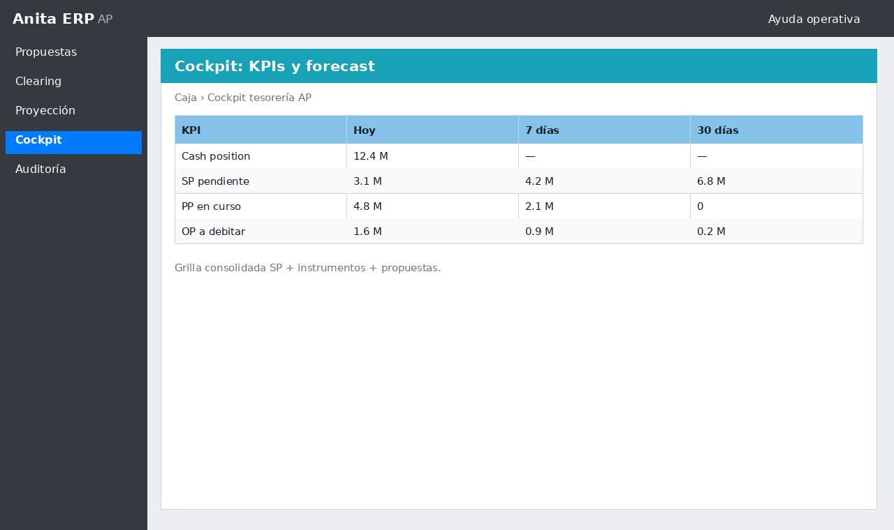
Cockpit: KPIs, forecast y grilla SP+IE+PP

Cockpit de tesorería (`compras/tesoreria`): no es solo un menú de accesos. Incluye KPIs (saldos IB, deuda vencida, propuestas, disponible), forecast 7/15/30 y una grilla operativa única con Propuestas (PP), Solicitudes de pago (SP) e Ingresos/Egresos (IE).
Filtre por empresa, tipo (PP/SP/IE) y ventana de días. Cada fila tiene link al documento (abre en solapa).
Cash position profundiza saldos Interbanking, deuda vencida y propuestas abiertas. El forecast muestra cuánto vence en cada ventana y el saldo proyectado si se pagara. Complementa —no reemplaza— el informe de Proyección de pagos (más analítico y configurable).
- Use el cockpit a la mañana para priorizar: qué firmar, qué ejecutar, qué SP/IE hay abiertos.
- Los accesos inferiores llevan a OP, Interbanking, Clearing, etc.

Herramientas de la pantalla
Herramienta | Ubicación | Qué hace | Permiso
Filtro tipo PP/SP/IE | Cabecera | Reduce la grilla operativa | según tipo
Abrir documento | Columna acciones | Edita propuesta, SP o IE | según documento
Clearing | Card tools / accesos | Va al workbench de conciliación bancaria | listar/ejecutar-propuesta-pago

15. Excepciones: reabrir, parcial y delta
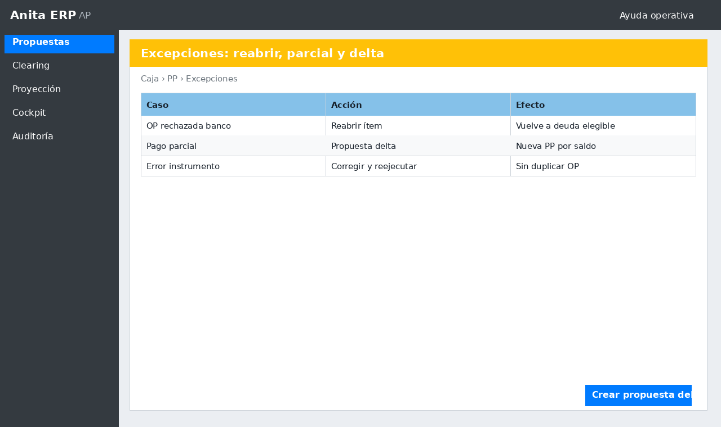
Reabrir, parcial y propuesta delta

La vida real no es lineal. El módulo contempla excepciones de gobierno sin romper el rastro.
Herramientas de excepción
Acción | Cuándo | Efecto
Reabrir | AUTORIZADA sin OP aún | Vuelve a BORRADOR; limpia autorizado
Reabrir parcial | EJECUTADA_PARCIAL | Pendientes vuelven a AUTORIZADA; OP enviadas siguen bloqueadas
Propuesta delta | Autorizada/ejecutada con pendientes o excluidas | Nueva BORRADOR con esas líneas
Excluir línea (soft) | AUTORIZADA | No se ejecuta; no baja monto autorizado
Marcar enviado | Hay lote exportado | Bloquea OP del archivo

Regla de oro: lo ya enviado al banco no se “deshace” con un reopen. Si hay que corregir, trabaje con delta o anulación formal de OP según política de la empresa.

16. Auditoría y compliance
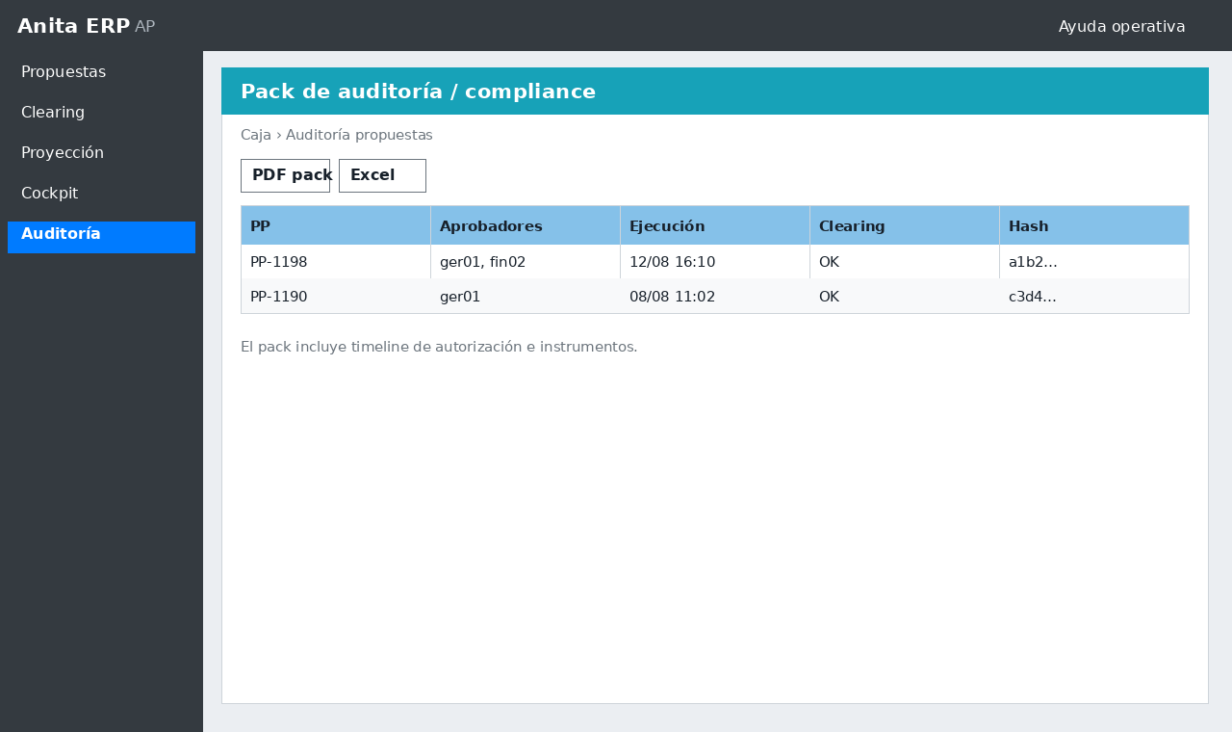
Pack de auditoría / compliance

Desde la propuesta: Auditoría (pantalla y PDF). Resume montos, líneas incluidas/ejecutadas/pendientes/excluidas, historia de estados con usuario, firmas del árbol PP (nivel, destinatario, fechas), OP con marca de bloqueo banco, y lotes bancarios (estado, archivo, driver, enviado).
Use este pack para auditorías internas, compliance y para responder “quién autorizó este desembolso”.
- La historia de estados también se ve al pie de la edición de la propuesta.
- Conserve el PDF de auditoría junto al archivo bancario del lote cuando el banco lo requiera.

17. Devolución de retenciones (herramienta OP)
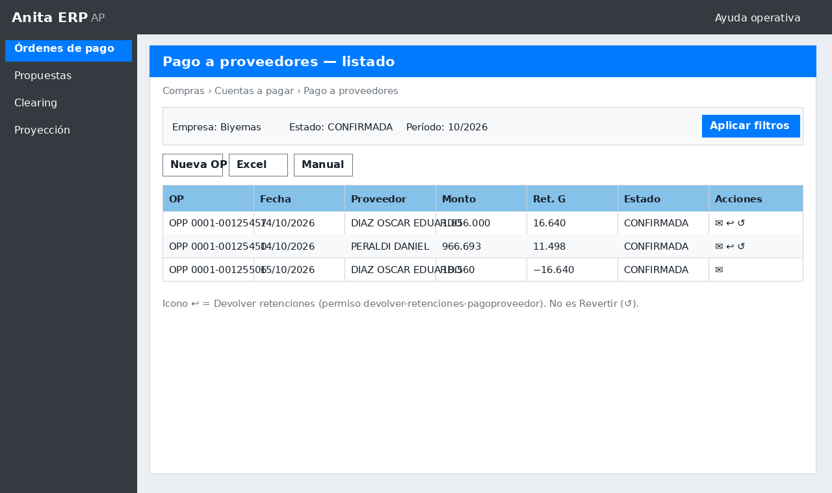
Listado de órdenes de pago — acción Devolver retenciones

Cuando se practicó una retención de más (o no correspondía) pero el pago de las facturas es correcto, no use Revertir la OP completa: eso reabre la cuenta corriente, deshace cheques/transferencias y genera un AOP total. Use la herramienta Devolver retenciones.
Ubicación: Compras → Cuentas a pagar → Pago a proveedores (`compras/pagoproveedor`). En el listado, sobre una OP CONFIRMADA / PAGADA / CONCILIADA con retenciones, el icono de devolución (↩) abre el modal. También está el botón Devolver retenciones en la edición de la OP, junto a Revertir.
Permiso requerido: `devolver-retenciones-pagoproveedor` (roles de tesorería, pagos y contaduría según matriz). Sin ese permiso la acción no aparece.
Qué genera el sistema al confirmar: (1) una OP hija tipificada OPP con detalle `DEV RET OPP {nro origen}`; (2) líneas de `pagoproveedor_retencion` con importe negativo por lo seleccionado; (3) movimiento de caja (transferencia o cheque propio) y asiento Debe cuentas de retención / Haber banco o CHP; (4) réplica Anita de retenciones AOP parcial + tesorería; (5) apertura automática de la impresión de esa OP hija.
La OP origen permanece CONFIRMADA. No se compensan facturas ni se anulan certificados ya emitidos: el crédito impositivo lo aporta la OP hija.
Paso a paso operativo
Paso | Acción | Resultado
1 | Abrir listado u edición de la OP origen | OP con retenciones y estado válido
2 | Devolver retenciones | Abre el modal
3 | Fecha, tildar retenciones, monto, medio y cuenta/chequera | Total a devolver calculado
4 | Confirmar devolución | OP hija DEV RET + caja + asiento + Anita
5 | Impresión automática de la OP hija | Comprobante para archivo / proveedor
6 | Regenerar presentaciones del período | SICORE / IIBB (y SUSS/IVA si aplica) incluyen el crédito

- Medios admitidos: transferencia / cuenta banco, o cheque propio (CHP).
- Puede devolver una o varias retenciones (Ganancias, IVA, SUSS, IIBB) y montos parciales (hasta el disponible = original − ya devuelto en otras DEV RET).
- No use Ingreso/Egreso “a mano” contra la cuenta de retención: el mayor puede cuadrar, pero SICORE/IIBB no reconocen esa NC hasta que exista la OP DEV RET (o un patrón CHP/OPP Debe con emisor proveedor).
- No confunda con Revertir (AOP total) ni con Anular físicamente (borra la OP).

Herramientas de la pantalla
Herramienta | Ubicación | Qué hace | Permiso
Devolver retenciones (↩) | Listado OP — columna acciones | Abre el modal de devolución parcial sobre la OP confirmada | devolver-retenciones-pagoproveedor
Devolver retenciones | Edición de OP — pie de card | Misma herramienta desde la ficha de la OP | devolver-retenciones-pagoproveedor
Checklist retenciones + monto | Modal | Elige qué retenciones devolver y por cuánto (hasta el disponible) | devolver-retenciones-pagoproveedor
Medio transferencia / CHP | Modal | Define cómo se paga al proveedor el importe retenido de más | devolver-retenciones-pagoproveedor
Confirmar devolución | Modal — pie | Genera OP hija DEV RET, caja, asiento, Anita e impresión | devolver-retenciones-pagoproveedor
Revertir (↺) | Listado / edición OP | AOP total: no usar para retención parcial mal practicada | revertir-pagoproveedor

17.b Pantallas del modal y de la edición
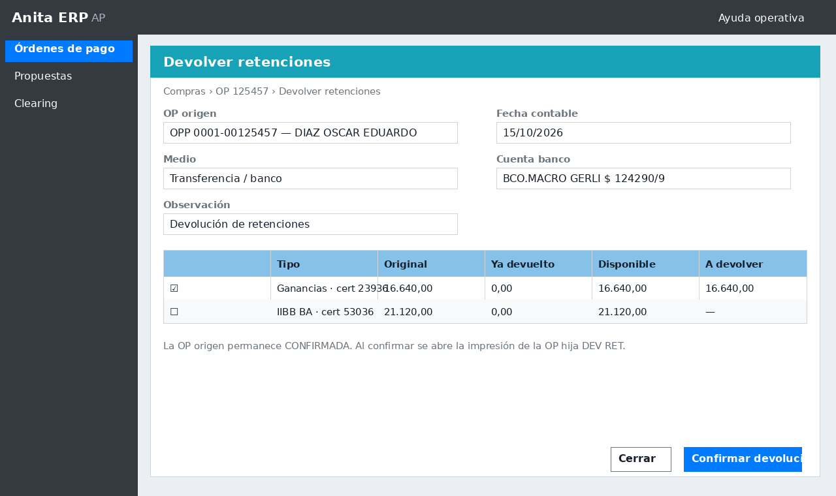
Modal Devolver retenciones — selección, monto y medio

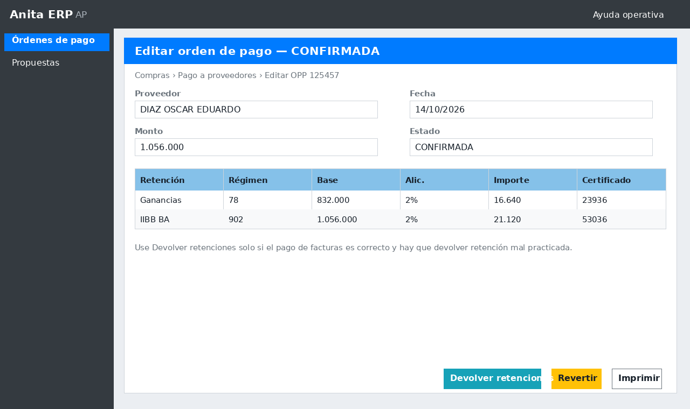
Edición de OP — botón Devolver retenciones

El modal muestra la OP y el proveedor en solo lectura, la fecha contable de la devolución, el checklist de retenciones (original, ya devuelto, disponible, a devolver), el medio (transferencia o CHP) y la cuenta banco o chequera. Un aviso fijo recuerda que la OP original no se revierte.
Desde la ficha de edición de la OP, el mismo modal se abre con el botón Devolver retenciones. Ahí conviene revisar la solapa Retenciones antes de elegir qué devolver.
- Si el disponible es cero, esa línea ya fue devuelta en otra DEV RET.
- Si Anita falla después del commit ERP, el mensaje incluye un aviso: no reintente a ciegas (riesgo de duplicar el desembolso); revise sincronización/auditoría.

18. Impacto en declaraciones juradas de impuestos
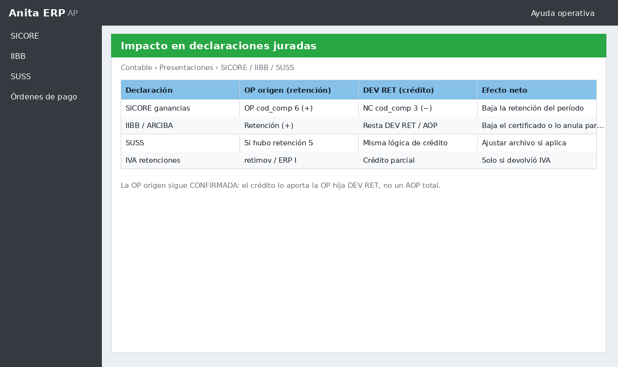
Impacto de la devolución en declaraciones juradas

La devolución parcial está pensada para que Contaduría pueda presentar las DDJJ sin “parche manual” en el archivo, siempre que regenere las liquidaciones del período de la DEV RET (fecha contable del desembolso al proveedor).
Regla general: la retención original de la OP CONFIRMADA sigue figurando como practicada en su fecha; la DEV RET aporta el crédito (nota de crédito / resta) en la fecha de la devolución. Si ambas caen en la misma quincena/mes, el neto del período baja; si caen en períodos distintos, cada uno lleva su signo.
Cómo impacta cada presentación
Declaración / archivo | Qué ve el sistema | Efecto de la DEV RET | Qué debe hacer Contaduría
SICORE — Retenciones ganancias (imp. proveedores) | OP origen → comprobante OP (cod_comp 6) con importe positivo. DEV RET / OPP o CHP con Debe en cuenta RGP / retención ERP negativa → Nota de crédito (cod_comp 3). | Suma una línea NC por el monto devuelto (certificado/régimen tomados de la retención origen cuando se puede cruzar). | Regenerar SICORE de la quincena de la DEV RET. Conciliar contra el mayor de la cuenta de retención de ganancias (ej. 214010013).
SICORE — Retenciones IVA | Circuito retimov / ERP tiporetención I. | Solo si devolvió retención IVA: crédito análogo en el archivo de IVA del período de la DEV RET. | Incluir el período de la DEV RET al exportar IVA retenciones; no alcanza con regenerar solo ganancias.
Ingresos Brutos / ARCIBA (retenciones) | Anita retibrmov + ERP. AOP/NC y DEV RET (importe negativo o detalle DEV RET) restan al agrupar por certificado. | Baja el neto del certificado/proveedor en el período de la devolución (parcial o total según el monto). | Regenerar el archivo IIBB de la jurisdicción y período de la DEV RET. Verificar que no quede duplicado el certificado si Anita ya trajo AOP.
SUSS (retenciones seguridad social) | Si la OP originó retención SUSS y se devolvió esa línea. | Crédito en el archivo SUSS del período de la DEV RET (misma idea que ganancias: no sacar la OP origen de CONFIRMADA). | Regenerar SUSS del período; si la herramienta aún no espeja SUSS en algún entorno, completar según procedimiento interno.
IVA compras / Libro IVA (compras) | No es el circuito de retención en el pago; son comprobantes de compra. | La DEV RET de retenciones de pago no emite NC de compra ni altera el Libro IVA de facturas. | No espere ver esta operación en Libro IVA Digital de compras; va por SICORE/IIBB/SUSS de retenciones.
DDJJ del impuesto a las ganancias de la sociedad / anticipos | No se genera automáticamente desde esta herramienta. | Solo afecta retenciones practicadas a terceros (pasivo / archivo SICORE), no la DDJJ propia de la empresa. | Sin acción adicional en esta herramienta.

Comparación rápida: Devolver retenciones vs Revertir OP
Tema | Devolver retenciones (DEV RET) | Revertir OP (AOP total)
Facturas / CC | Siguen aplicadas / pagadas | Se compensan; vuelven impagas
Estado OP origen | CONFIRMADA | REVERTIDA
Medio de pago | Nuevo desembolso (banco/CHP) al proveedor por lo retenido de más | Invierte caja/cheques de la OP
SICORE / IIBB | Crédito NC / resta en período de la DEV RET | La OP sale de CONFIRMADA; el AOP anula en Anita
Cuándo usarlo | Retención mal practicada; pago OK | El pago entero no debió existir

- Ejemplo: OP 14/10 con ret. G $16.640; DEV RET 15/10 por $16.640 → en la 2ª quincena de octubre SICORE debe listar la OP y la NC; el mayor de RGP cierra si ambos movimientos están en el período.
- Si alguien cargó antes un OPP de Ingreso/Egreso “suelto” contra la cuenta de retención, Contaduría debe preferir la reparación vía OP DEV RET (o el comando de reparación interno) para que las presentaciones lean el crédito por sistema.
- Siempre archive la impresión de la OP hija DEV RET junto al certificado original.

19. Relación con OP, SP e IE
Órdenes de pago (`compras/pagoproveedor`): documento de ejecución del lote (retenciones, aplicación a CC, asiento). Pueden existir OP sin propuesta si la configuración lo permite. Desde ahí también se opera la devolución parcial de retenciones (cap. 17).
Solicitud de pago: canal de gastos/conceptos con su propio árbol. En el cockpit aparecen junto a las propuestas para ver la cola completa de tesorería.
Ingreso/Egreso: omnibus de caja (transferencias entre cuentas, canje de cheques, etc.). No lleva el árbol de retenciones AP; el selector de modo de uso ayuda a elegir el circuito correcto al crear. No use IE para “devolver retención” si existe la herramienta DEV RET en la OP.
No mezcle conceptos: la autorización premium de pagos a proveedores vive en la Propuesta; la SP autoriza otro tipo de desembolso; el IE mueve caja. La proyección solo informa; no genera OP.

20. Buenas prácticas y preguntas frecuentes
Antes de armar el lote: corra la proyección con los mismos tramos que va a usar en la propuesta.
Antes de enviar a aprobación: revise vencidos vs a vencer, medios de pago y que los CBU estén cargados en el proveedor.
Antes de ejecutar: confirme caja/cuenta/chequera y exclusiones finales.
Antes de marcar enviado: verifique el archivo exportado y que el home banking aceptó el lote.
Diario: corra Clearing o deje el job automático; revise excepciones del workbench.
FAQ rápida
Pregunta | Respuesta corta
¿Dónde está la proyección? | Compras → Cuentas a pagar → Reportes → Proyección de pagos.
¿Por qué no veo el concepto? | Active las columnas Cash flow o use la vista predefinida Cash flow.
¿Concepto IVA o cash flow? | Cash flow = conceptogasto; IVA compra es otra tabla (impuestos).
¿Por qué no puedo ejecutar? | Debe estar AUTORIZADA y con líneas incluidas pendientes.
¿Por qué no hay árbol? | Modo Light, o falta ABM árbol tipo PP para la empresa/monto.
¿Por qué el CSV no incluye una OP? | CBU inválido/ausente, o es cheque sin CBU, o OP bloqueada.
¿Puedo bajar el autorizado excluyendo líneas? | No automáticamente: el autorizado es snapshot de firma.
¿Qué es el delta? | Nueva propuesta con lo que no se pagó / se excluyó.
¿Clearing borra datos del banco? | No: solo vincula registros ya sincronizados de Interbanking.
¿Dónde veo todo junto? | Cockpit de tesorería.
¿Retención mal practicada? | OP → Devolver retenciones (no Revertir). Luego regenerar SICORE/IIBB del período.
¿Por qué no veo Devolver retenciones? | Falta permiso `devolver-retenciones-pagoproveedor`, o la OP no tiene retenciones / no está confirmada.
¿La DEV RET imprime sola? | Sí: al confirmar se abre la impresión de la OP hija.

- Si el período contable está cerrado, la ejecución de OP o la DEV RET fallará: coordine con Contabilidad.
- Para soporte técnico, indique ID de propuesta, estado, y si el lote está ENVIADO; o filtros de la proyección si el problema es el informe; o ID de OP origen + DEV RET si el tema es retenciones/SICORE.

